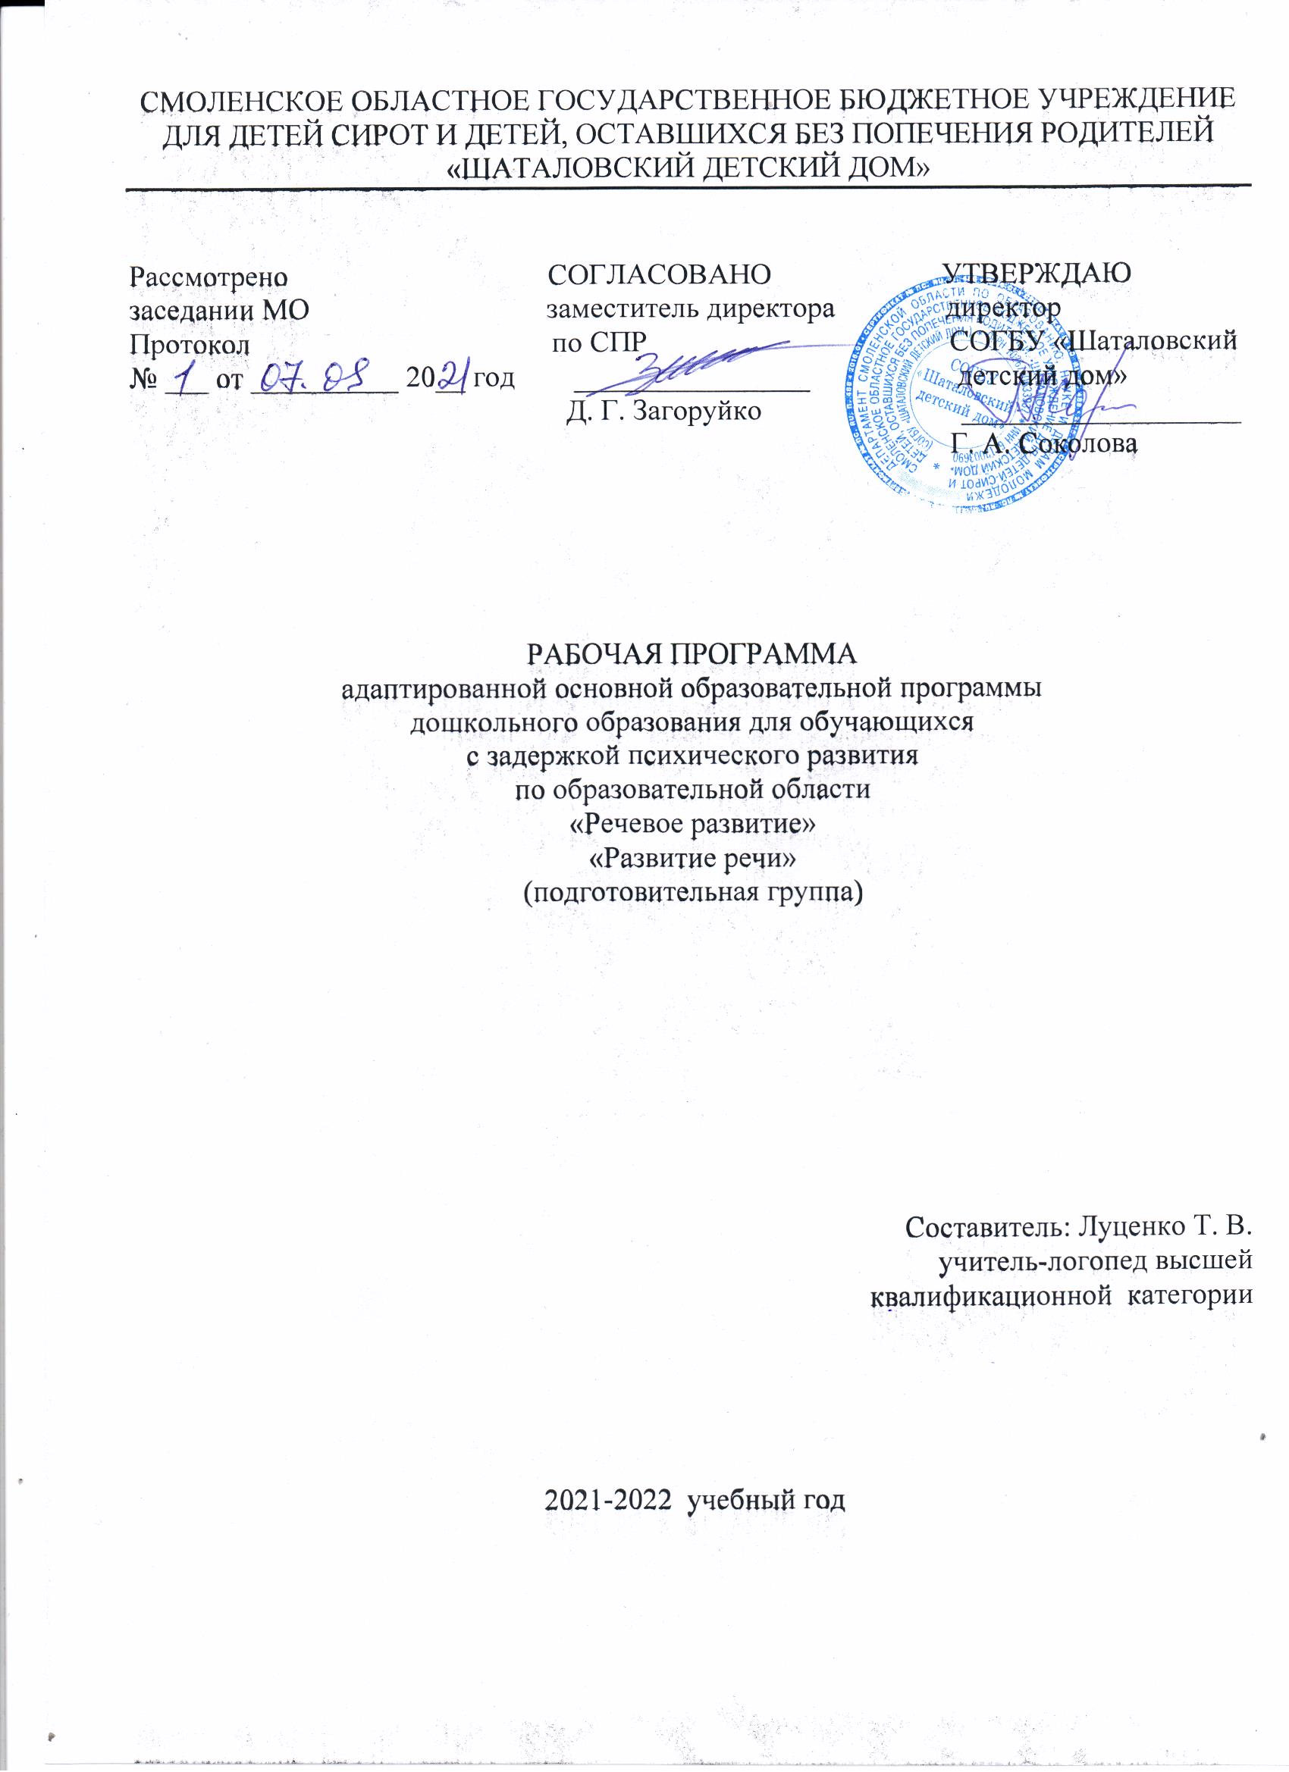
1. Пояснительная записка
Программа составлена с учетом адаптированной основной общеобразовательной программы дошкольного образования для детей с задержкой психического развития. Основу настоящей программы составляет содержание образовательной области «Речевое развитие» программы «Подготовка к школе детей с задержкой психического развития». Под общей ред. С.Г. Шевченко, и в соответствии с Федеральным государственным образовательным стандартом дошкольного образования (Приказ № 1155 от 17 октября 2013 года).
Методы освоения:
Беседа;
Наблюдение;
Рассматривание;
Чтение художественной литературы;
Познавательная игротека; Объяснение;
Показ;
Настольно-печатные игры и др.
Основная форма реализации данной программы – НОД продолжительностью 30 мин для детей 1 раз в неделю
2. Цель и задачи программы, её место в образовательном процессе
2.1. Цель освоения программы: владение речью как средством общения и культуры; обогащение активного словаря; развитие связной, грамматически правильной диалогической и монологической речи. Знакомство с книжной культурой, детской литературой.
2.2. Задачи:
Развитие свободного общения с взрослыми и детьми,
овладение конструктивными способами и средствами взаимодействия с окружающими.
Развитие всех компонентов устной речи детей: грамматического строя речи, связной речи — диалогической и монологической форм; формирование словаря, воспитание звуковой культуры речи.
Практическое овладение воспитанниками нормами речи.
2.3. Место (роль) программы в образовательном процессе
Содержание раздела интегрируется с образовательными областями «Социально-коммуникативное», «Познавательное развитие», «Художественно-эстетическое развитие», «Физическое развитие».
2.4. Требования к уровню освоения содержания программы
➢Развитие свободного общения с взрослыми и детьми, овладение конструктивными способами и средствами взаимодействия с окружающими.
➢Развитие всех компонентов устной речи детей: грамматического строя речи, связной речи (внятности и выразительности) — диалогической и монологической форм; формирование словаря.
➢Практическое овладение воспитанниками нормами речи
➢Умение составлять слова из слогов, выделять предложения из устной речи, выделять из предложения слова.

3. Объём программы и виды образовательной работы
Таблица 1
Наименование разделов | Количество занятий
Раздел 1 Развитие речи. | 36
ИТОГО | 36

3.1. Тематическое планирование «Развитие речи»
Таблица 2
тема | Количество часов | Задачи
Осень | 1 | Обогащать и уточнять словарь по теме; работать над многозначностью слов «лист», «листочек». Учить составлять рассказ на тему «Осень» по картинкам. Рассматривание сюжетной картины «Осенний день» и составление рассказов по ней
Деревья | 1 | Обогащать и уточнять словарь по теме. Учить составлять рассказ на тему «Деревья» по картинкам. Совершенствовать умение составлять повествовательные рассказы по картине
Овощи, огород | 1 | Обогащать и уточнять словарь по теме; упражнять в составлении рассказа - описания.
Фрукты, сад | 1 | Обогащать и уточнять словарь по теме; Учить составлять рассказ на тему «Фрукты» по картинкам.
Лес. Грибы - ягоды | 2 | Обогащать и уточнять словарь по теме. Учить составлять рассказ на тему «Грибы - ягоды» по картинкам. Учить последовательно составлять рассказ, правильно строить предложения.
Игрушки | 1 | Обогащать и уточнять словарь по теме. Учить составлять рассказ - описание. Обучение рассказыванию: описание кукол. Помочь детям составить план описания куклы; учить составлять описание самостоятельно, руководствуясь планом
Посуда. Лексико-грамматические упражнения. | 1 | Учить составлять описательный рассказ по плану. Анализировать предметный словарь. Упражнять в подборе существительных к прилагательным
Продукты питания | 1 | Учить составлять описательный рассказ по плану. Обогащать и анализировать предметный словарь.
Мебель | 1 | Закреплять знания о мебели (стол, стул, шкаф). Обогащать словарь по теме. Развивать фонематические процессы. Учить с помощью раздаточных карточек самостоятельно создавать картину и рассказ по ней
Домашние птицы | 1 | Обобщать знания детей о домашних птицах. Упражнять в составлении рассказа по опорным картинкам. Закрепить правильное произношение звуков с-ц, учить дифференцировать.
Дикие птицы | 1 | Обобщать знания детей о диких птицах. Упражнять в составлении рассказа по опорным картинкам. Помочь детям рассмотреть и озаглавить картину. Пересказ сказки Э. Шима «Соловей и вороненок». Учить пересказывать текст целиком и по ролям.
Домашние животные | 1 | Обобщать знания детей о домашних животных. Упражнять в составлении рассказа по опорным картинкам.
Дикие животные | 1 | Обобщать знания детей о диких животных. Закреплять умение составлять рассказы по опорным картинкам. Выучить загадки о диких животных. Рассматривание картины «Ежи» и составление рассказов по ней
Зима. Новый год. Зимние забавы. | 3 | Обобщать и уточнять словарь по теме. Закреплять умение составлять рассказы по опорным картинкам.
Семья, человек | 1 | Уточнять и закреплять знания детей о себе и своей семье (имя, фамилия, возраст, домашний адрес, состав семьи). Учить отвечать на вопросы взрослых полным ответом.
Одежда, обувь, головные уборы | 3 | Обобщать и уточнять словарь по теме, активизировать словарь. Закреплять умение составлять рассказы - описания.
Зимующие птицы | 1 | Обобщать материал по теме «Зимующие птицы». Закреплять умение составлять рассказы по опорным картинкам. Активизировать речевой словарь.
Профессии. Звуковая культура речи: работа со звуками ж-ш | 1 | Закреплять умение составлять описательный рассказ по плану. Упражнять в отчетливом произнесении слов со звуками ж –ш, развивать фонематический слух.
Транспорт | 3 | Обогащать и уточнять словарь по теме. Упражнять в составлении рассказа. Учить правильно строить предложения.
День защитника Отечества | 1 | Обогащать, уточнять и расширять словарный запас. Закреплять умение составлять рассказ.
Мамин день | 1 | Обогащать, уточнять и расширять словарный запас. Учить творческому рассказыванию.
Весна. Перелетные птицы | 1 | Обогащать, уточнять и расширять словарный запас. Учить правильно строить предложения.
Подводный мир | 1 | Развивать творческое воображение детей, помогать логично и содержательно строить высказывания.
Животные жарких стран. Животные севера. | 1 | Обогащать, уточнять и расширять словарный запас.
Цветы (луговые, полевые, лесные) | 1 | Обогащать, уточнять и расширять словарный запас. Учить отвечать на вопросы взрослых полным ответом. Учить в правильном согласовании существительных с числительными.
День Победы | 1 | Обогащать, уточнять и расширять словарный запас.
Мир насекомых | 1 | Обогащать, уточнять и расширять словарный запас. Звуковая культура речи: дифференциация звуков з-ж. Совершенствовать слуховое восприятие детей с помощью упражнений на различение звуков з-ж.
Комнатные растения | 1 | Обогащать, уточнять и расширять словарный запас. Учить в правильном согласовании существительных с прилагательными.
Здравствуй лето | 1 | Обогащать, уточнять и расширять словарный запас. Учить отвечать на вопросы взрослых полным ответом.
ИТОГО | 36

4. Содержание раздела
«Развитие речи»
Развивающая речевая среда. Продолжать развивать речь как средство общения. Расширять представления детей о многообразии окружающего мира. Предлагать для рассматривания изделия народных промыслов, мини-коллекции (открытки, марки, монеты, наборы игрушек, выполненных из определенного материала), иллюстрированные книги (в том числе знакомые сказки с рисунками разных художников), открытки, фотографии с достопримечательностями родного края, Москвы, репродукции картин (в том числе из жизни дореволюционной России).
Поощрять попытки ребенка делиться с педагогом и другими детьми разнообразными впечатлениями, уточнять источник полученной информации (телепередача, рассказ близкого человека, посещение выставки, детского спектакля и т. д.).
В повседневной жизни, в играх подсказывать детям формы выражения вежливости (попросить прощения, извиниться, поблагодарить, сделать комплимент).
Учить детей решать спорные вопросы и улаживать конфликты с помощью речи: убеждать, доказывать, объяснять.
Формирование словаря. Обогащать речь детей существительными,
Обозначающими предметы бытового окружения; прилагательными, характеризующими свойства и качества предметов; наречиями, обозначающими взаимоотношения людей, их отношение к труду.
Упражнять детей в подборе существительных к прилагательному (белый — снег, сахар, мел), слов со сходным значением (шалун — озорник — проказник), с противоположным значением (слабый — сильный, пасмурно — солнечно).
Помогать детям употреблять слова в точном соответствии со смыслом.
Звуковая культура речи. Закреплять правильное, отчетливое произнесение звуков. Учить различать на слух и отчетливо произносить сходные по артикуляции и звучанию согласные звуки: с — з, с — ц, ш — ж, ч — ц, с — ш, ж — з, л — р.
Продолжать развивать фонематический слух. Учить определять место звука в слове (начало, середина, конец).
Отрабатывать интонационную выразительность речи.
Грамматический строй речи. Совершенствовать умение согласовывать слова в предложениях: существительные с числительными (пять груш, трое ребят) и прилагательные с существительными (лягушка — зеленое брюшко). Помогать детям замечать неправильную постановку ударения в слове, ошибку в чередовании согласных, предоставлять возможность самостоятельно ее исправить.
Знакомить с разными способами образования слов (сахарница, хлебница; масленка, солонка; воспитатель, учитель, строитель).
Упражнять в образовании однокоренных слов (медведь — медведица — медвежонок — медвежья), в том числе глаголов с приставками (забежал — выбежал — перебежал). Помогать детям правильно употреблять существительные множественного числа в именительном и винительном падежах; глаголы в повелительном наклонении; прилагательные и наречия в сравнительной степени; несклоняемые существительные. Учить составлять по образцу простые и сложные предложения.
Совершенствовать умение пользоваться прямой и косвенной речью.
Связная речь. Развивать умение поддерживать беседу. Совершенствовать диалогическую форму речи. Поощрять попытки высказывать свою точку зрения, согласие или несогласие с ответом товарища. Развивать монологическую форму речи.
Учить связно, последовательно и выразительно пересказывать небольшие сказки, рассказы.
Учить (по плану и образцу) рассказывать о предмете, содержании сюжетной картины, составлять рассказ по картинкам с последовательно развивающимся действием.
Развивать умение составлять рассказы о событиях из личного опыта, придумывать свои концовки к сказкам.
Формировать умение составлять небольшие рассказы творческого характера на тему, предложенную воспитателем.

